Қақпақтарды жинау бойынша «Жақсылық жаса» шарасы .
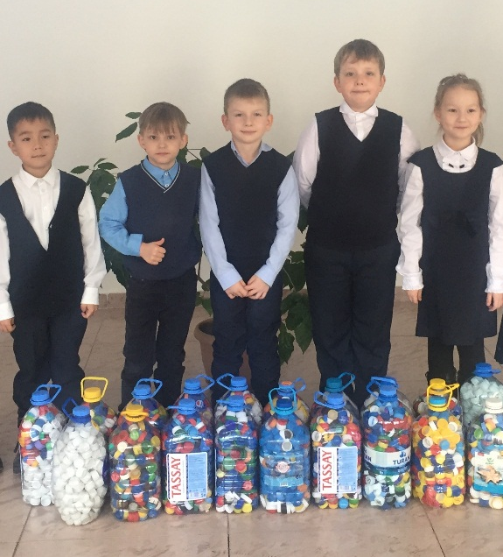
Қыркүйек айында №43 ЖОББМ-де қақпақтарды жинау бойынша «Жақсылық жаса» шарасы бастау алды.
Шараның мақсаты: экологиялық мәдениет деңгейін көтеру, қайырымдылыққа баулу, оқушылардың бойында әлеуметтік қажеттілік сезімін тудыру.

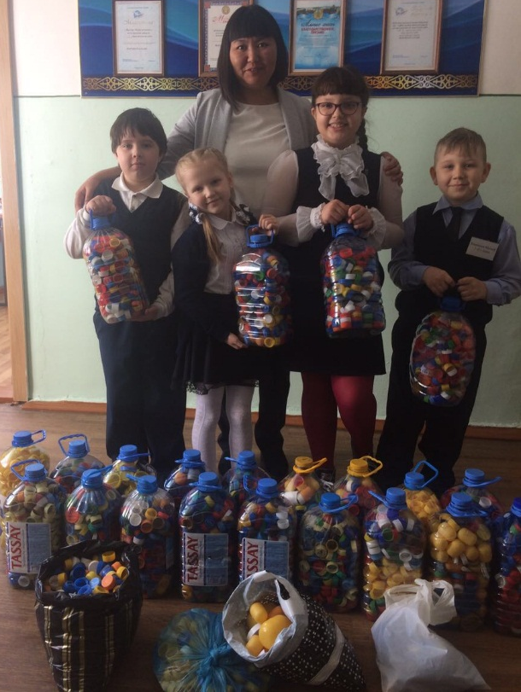

Аталмыш шара аясында 1-11 сыныптар пластикалық үлкен бөтелкелердің ішіне кішкентай қақпақтарды жинады. Тапсыру кезінде 21 бес литрлік бөтелке жиналды. Оқушылар бұл шараның бірінші кезеңін аяқтады. Жинаған қақпақтарын Мейірімділер клубына табыстады.

